Elewacja – Sterownia – Heidelberg Materials, Stacja Przesypowa Cementu - Poznań
Lokalizacja: Heidelberg Materials, SPC I Poznań, ul. Bałtycka 3, 61-017 Poznań,
Osoba do kontaktu w sprawie terminu wizji lokalnej oraz ustalenia szczegółów: Sebastian Trąbski, Kierownik SPC - tel. 697 050 223,
Termin wykonania prac: do końca marca 2024
Zakres prac:
- Odkucie starego, luźnego tynku - miejscowo (Sterownia – praca na wysokości ok. 35 m):  - Orientacyjne wymiary  Długość: ok. 45 m,  Szerokość: ok. 9,6 m,  Wysokość ₁: ok. 7 m,  Wysokość ₂: ok. 2,9 m; | 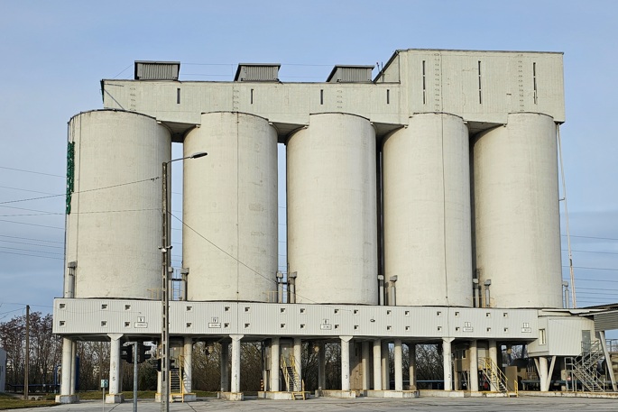  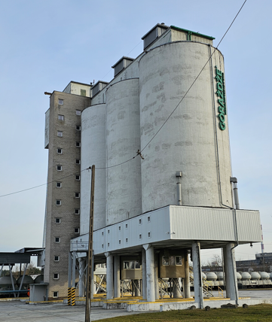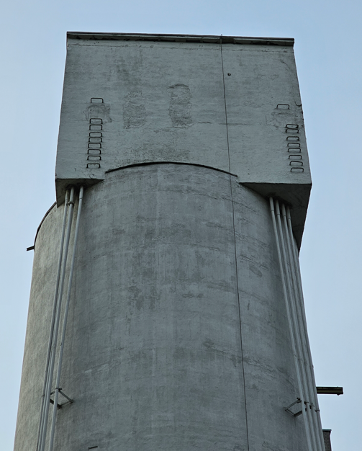  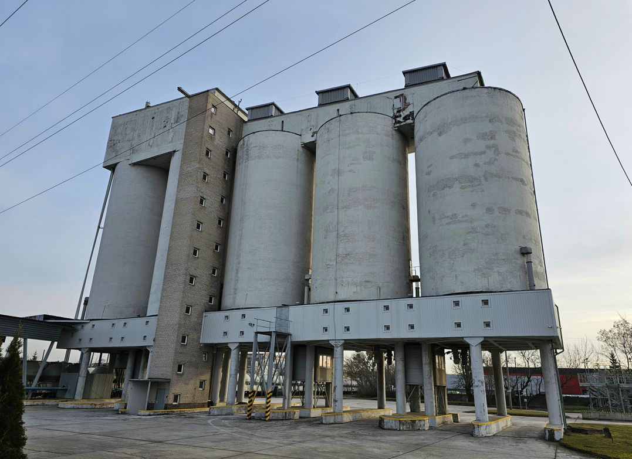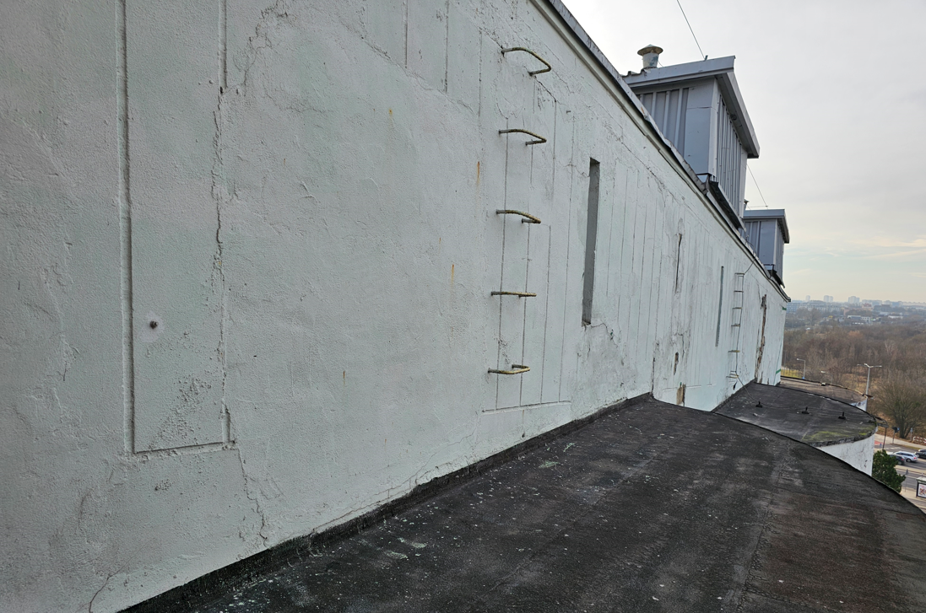
- Wykonanie elewacji z blachy trapezowej wraz z obróbkami  Parametry blachy:  - blacha trapezowa elewacyjna T18DR (szer. efekt. 1100 mm/szer. całk. 1137 mm), co najmniej#0.70 mm, powłoka PS 25 um RAL 7035,  - obróbki blacharskie conajmniej#0.70 mm, kolor RAL 7035,  - wkręty w kolorze RAL 7035,  - klasa korozyjności C3,  - okres trwałości M (średni 5-15); | Uwagi:  - Elewacja musi zmieścić się pod opierzeniem dachu; miejsce styku z opierzeniem powinno być dodatkowo zabezpieczone przed dostawaniem się wilgoci)  - Preferowana Firma Prószyński; blacha ma wyglądać podobnie do tej na poziomie 5,90
Uwagi: | WSZYSTKIE ZDJĘCIA, SCHEMATY, WYMIARY, MAJĄ CHARAKTER ORIENTACYJNY. NIEZBĘDNA JEST WIZJA LOKALNA W CELU DOKONANIA DOKŁADYCH OBMIARÓW I USTALENIA SZCZEGÓŁÓW.  Praca do wykonania jest na wysokości ok. 30-35 metrów  Od strony rzeki Warty biegnie w niedalekiej odległości linia wysokiego napięcia (widoczna na załączonych zdjęciach)  Powstałe odpady należy zagospodarować (BDO) i po zakończeniu prac przekazać ich wykaz  Wykonawca dla zadań wymagających pracy z dostępu linowego:  - zapewni personel posiadający certyfikowane szkolenia wysokościowe zapewnione przez zarejestrowane organizacje o wysokich standardach szkoleniowych podlegających okresowym audytom – tzn. są to ośrodki szkoleniowe, które wydają certyfikaty IRATA,OTDL, SOFT lub FISAT i posiadają instruktorów Level 3. Uwaga! Polski Związek Alpinizmu (PZA) jest organizacją sportową i nie zajmuje się alpinizmem przemysłowym, także z naszego punktu widzenia nawet najwyższe udokumentowane doświadczenie alpinistyczne potwierdzone przez PZA jest nieodpowiednie.  - Przed rozpoczęciem pracy Wykonawca sporządzi Instrukcję Bezpiecznego Wykonywania Robót zgodnie z właściwymi przepisami, w której określi warunki bezpiecznego wykonania danej pracy oraz szczegółowy plan ratownictwa dla sytuacji wymagającej podjęcia działań ratowania życia lub zdrowia którejkolwiek osoby biorącej udział w zadaniu. Wskazana instrukcja dla prac z dostępu linowego powinna być opracowana przez doświadczoną i certyfikowaną na najwyższym poziomie osobę z zakresu prac o charakterze alpinizmu przemysłowego oraz dodatkowo zaopiniowana przez Służbę BHP Wykonawcy . Przed rozpoczęciem pracy Wykonawca przedstawi opracowany dokument Zamawiającemu. – tzn. przyjmujemy tylko IBWR, które Wykonawca opracował w porozumieniu z certyfikowanym, na poziomie 3 „alpinistą przemysłowym” . Na instrukcji ta osoba powinna być wskazana jako autor, następnie dokument opiniuje Służba BHP Wykonawcy a zatwierdza Pracodawca Wykonawcy. Uprawnienia autora (Level 3) powinny być udokumentowane. Oczywiście IBWR powinna zawierać wszystkie punkty, które wskazaliśmy w załącznikach VZ  - W przypadku wykonywania prac wymagających odpowiednich uprawnień Wykonawca oświadcza, że posiada wszystkie wymagane przepisami uprawnienia lub zaświadczenia kwalifikacyjne. Nadzór nad wykonywaną pracą musi być pełniony przez Wykonawcę we własnym zakresie przez osoby posiadające odpowiednie certyfikowane kwalifikacje, doświadczenie–tzn. przy alpinizmie przemysłowym odpowiednie kwalifikacje dozorowe to minimum Level 2 – osoby posiadające Level 1 mogą być członkami zespołu, ale nie nadzorem! Kto powinien nadzorować powinno być wyraźnie wskazane w IBWR przez autora!  Przed przystąpieniem do prac niezbędne jest przedłożenie Instrukcji Bezpiecznego Wykonania Prac (IBWR)  oraz omówienie wykonywanych prac z Kierownikiem SPC

